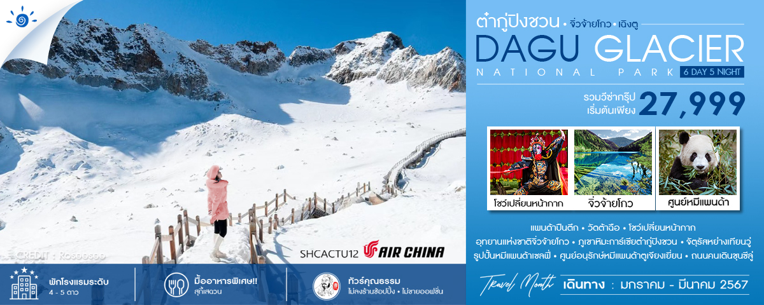

|  |  |  |  |  |  |
| --- | --- | --- | --- | --- | --- |
| **วันที่** | **กำหนดการ** | **เช้า** | **เที่ยง** | **เย็น** | **โรงแรม** |
| **1** | **กรุงเทพฯ (สุวรรณภูมิ) – เฉิงตู (CA472 : 17.55-22.15)** | **X** | **X** | ✈ | **SEREGETI HOTEL CHANGDU หรือเทียบเท่า 5 ดาว** |
| **2** | **เฉิงตู – ผ่านชมทะเลสาบเตี๋ยซีไห่ – ผ่านชมเมืองโบราณซงพาน – จิ่วจ้ายโกว** | 🍽 | 🍽 | 🍽 | **CELEBRITY JIUZHAIGOU**  **หรือเทียบเท่า 4 ดาว** |
| **3** | **อุทยานแห่งชาติจิ่วจ้ายโกว (รถเวียนในอุทยาน) – ชวนจู่ซื่อ** | 🍽 | 🍽 | 🍽 | **XUEYU FANFANG HOTEL**  **หรือเทียบเท่า 4 ดาว** |
| **4** | **ชวนจู่ซื่อ – ภูเขาหิมะการ์เซียต๋ากู่ปิงชวน(รวมรถอุทยาน+กระเช้า) – เม่าเซี่ยน** | 🍽 | 🍽 | 🍽 | **WESQIANG HOMELAND HOTEL**  **หรือเทียบเท่า 4 ดาว** |
| **5** | **เม่าเซี่ยน – เมืองตูเจียงเยี่ยน – จัตุรัสหย่างเทียนวู่ – รูปปั้นหมีแพนด้าเซลฟี่ – ศูนย์อนุรักษ์หมีแพนด้าตูเจียงเยี่ยน (รวมรถแบตเตอรี่) – เฉิงตู – ถนนคนเดินชุนซีลู่ –แพนด้าปืนตึก – วัดต้าฉือ – โชว์เปลี่ยนหน้ากาก** | 🍽 | 🍽 | 🍽 | **SEREGETI HOTEL CHANGDU หรือเทียบเท่า 5 ดาว** |
| **6** | **เฉิงตู – กรุงเทพฯ (สุวรรณภูมิ) (CA471 : 14.20-16.40)** | 🍽 | ✈ | **X** |  |
| **กรุณาเตรียมค่าทิปหัวหน้าทัวร์,ไกด์และคนขับรถ จำนวน 1,500 บาท ตลอดการเดินทาง** | | | | | |

**✰✰✰ไฮไลท์ของการท่องเที่ยวทริปนี้✰✰✰**

**⏩ภูเขาหิมะการ์เซียต๋ากู่ปิงชวน…ธารน้ำแข็งแห่งทิเบต ที่มีประวัติยาวนานกว่า 1,000 ปี**

**⏩อุทยานแห่งชาติจิ่วจ้ายโกว มรดกโลกทางธรรมชาติ**

**⏩ชมความน่ารักของหมีแพนด้า แบบใกล้ชิด**

**⏩ถ่ายรูปเช็คอินกับรูปปั้นแพนด้าเซลฟี่**

**⏩โชว์เปลี่ยนหน้ากาก ลับเฉพาะชาวเสฉวน**

**⏩อาหารพิเศษ…สุกี้เสฉวน**

**โปรแกรมการเดินทาง**

**วันแรก กรุงเทพฯ (สุวรรณภูมิ) – เฉิงตู (CA472 : 17.55-22.15)**

**14.00 น.** 🗣 พร้อมกันที่ **ท่าอากาศยานสุวรรณภูมิ ณ อาคารผู้โดยสารขาออก (ระหว่างประเทศ) ชั้น 4 ประตู 9 บริเวณ ISLAND-U สายการบิน AIR CHINA (CA)** โดยมีเจ้าหน้าที่จากทางบริษัทฯ คอยต้อนรับ และอำนวยความสะดวกแด่ท่านก่อนออกเดินทาง

**17.55 น.** เหินฟ้าสู่ **เมืองเฉิงตู** **โดยสายการบิน AIR CHINA เที่ยวบินที่ CA472 ✈**

***(บริการอาหารและเครื่องดื่มบนเครื่อง)***

**22.15 น.**  เดินทางถึง **สนามบินเทียนฟู่ นครเฉิงตู** เมืองหลวงของมณฑลเสฉวนและมีประชากรหนาแน่นที่สุดของ ประเทศจีน หลังจากผ่านพิธีการตรวจคนเข้าเมืองแล้ว นำท่านเดินทางสู่ที่พัก

🛏 **พักที่ SEREGETI HOTEL CHANGDU หรือเทียบเท่า 5 ดาว**

**วันที่สอง เฉิงตู – ผ่านชมทะเลสาบเตี๋ยซีไห่ – ผ่านชมเมืองโบราณซงพาน – จิ่วจ้ายโกว**

**เช้า** 🍽 **รับประทานอาหารเช้า ณ ห้องอาหารโรงแรม**

นำท่านเดินทางสู่ **จิ่วจ้ายโกว (ใช้เวลาเดินทางประมาณ 8 ชั่วโมง)** ระหว่างทาง **ผ่านชม ทะเลสาบเตี๋ยซีไห่** ซึ่งเป็นทะเลสาบที่มีผิวน้ำราบเรียบขาวใส ดุจกระจกเงา ตามตำนานที่เล่าขานกันมาว่า ทะเลสาบแห่งนี้เกิดจากแผ่นดินไหว ทำให้หมู่บ้านทั้งหมู่บ้านจมอันตธานหายไปทันที และความงามที่เห็นอยู่นี้เป็นความงามที่เกิดจากความหายนะ จากนั้นเดินทาง **ผ่านชม เมืองโบราณซงพาน** ระหว่างทางท่านจะได้ชมธรรมชาติและความงามของทุ่งหญ้า ชวนจู่ซื่อ สมัยเมื่อ 70 ปีที่แล้วได้เกิดสงครามเหล่าบรรดาทหารจีนแดงหนีมาตามเส้นทางผ่านทุ่งหญ้าอันสวยงามเพื่อเป็นการระลึกถึงทหารจีนแดง

**เที่ยง** 🍽 **รับประทานอาหารกลางวัน ณ ภัตตาคาร**

**บ่าย** นำท่านเดินทางต่อ ท่านจะได้พบกับความงดงามของ **เขตอุทยานแห่งชาติจิ่วจ้ายโกว** ผ่านเส้นทางที่ท่านจะได้ชมทิวทัศน์ที่แปลกตาทั้งภูเขาที่สะท้อนกับแสงพระอาทิตย์ ทัศนียภาพของลำน้ำหมิงเจียงทอดยาวเป็นแนวคดเคี้ยวเมื่อมองจากที่สูง ผ่านเส้นทางคดโค้งไปตามขุนเขาและโตรกผา ซึ่งเส้นทางนี้เป็นเส้นทางสำคัญในสมัยโบราณ เพราะเป็นเส้นทางที่ศัตรูใช้รุกราน เสฉวน ตั้งแต่รัฐฉิน ก๊กโจโฉ หรือพรรคคอมมิวนิสต์ ผ่านยอดเขาที่สูงที่สุด ตู้เจียงซาน ที่ระดับความสูง 4,200 เมตร ก่อนจะค่อยๆ ลดระดับลง และเลี้ยวลดไปตามทาง

**ค่ำ** 🍽 **รับประทานอาหารค่ำ ณ ภัตตาคาร**

🛏 **พักที่ CELEBRITY JIUZHAIGOU HOTEL หรือเทียบเท่า 4 ดาว**

**วันที่สาม อุทยานแห่งชาติจิ่วจ้ายโกว (รถเวียนในอุทยาน) – ชวนจู่ซื่อ**

**เช้า** 🍽 **รับประทานอาหารเช้า ณ ห้องอาหารโรงแรม**

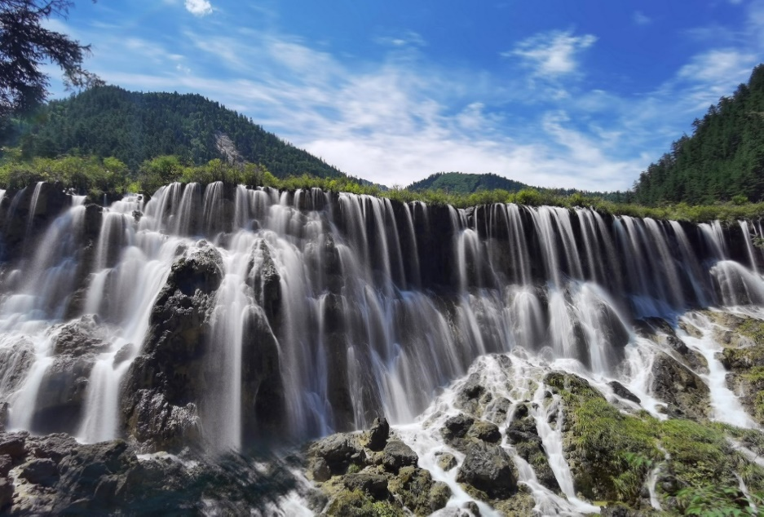นำท่านเดินทางสู่ **อุทยานแห่งชาติจิ่วจ้ายโกว (รถเวียนในอุทยาน)** เพื่อชม แหล่งมรดกโลกทางธรรมชาติ ธารสวรรค์ “จิ่วจ้ายโกว” ซึ่งตั้งอยู่ที่ อำเภอหนานปิง อยู่ทางเหนือของมณฑลเสฉวน ห่างจากตัวเมืองเฉิงตูประมาณ 500 กิโลเมตร และอยู่สูงกว่าระดับน้ำทะเลถึง 2,500 เมตร มีอาณาบริเวณถึง 148,260 เอเคอร์ ให้ท่านสัมผัสกับความงาม ซึ่งได้รับการอนุรักษ์ให้เป็นมรดกโลกเมื่อ 14 ธันวาคมปี ค.ศ.1992 อุทยานแห่งชาติจิ่วจ้ายโกวดินแดนที่ธรรมชาติได้เนรมิตประดุจดั่งแดนสวรรค์ อุทยานจิ่วจ้ายโกวได้พัฒนาเป็นแหล่งท่องเที่ยวทางธรรมชาติมีเนื้อที่ 40 ตารางกิโลเมตร มีชนชาติจั้ง ทั้งหมดเก้าหมู่บ้าน ฉะนั้นจึงได้ชื่อว่า จิ่วจ้ายโกว มีแม่น้ำลำธาร มีทะเลสาบใหญ่น้อยมากมายหลายร้อยกว่าแห่ง ซึ่งชาวท้องถิ่นเรียกว่าลูกทะเล น้ำในทะเลสาบใสสะอาดและสวยงามตระการตา จะเห็นเงาสะท้อนภาพของภูเขาและป่าดงดิบท้องฟ้าเป็นสีคราม สัมผัสธรรมชาติบริสุทธิ์ที่ได้รับการดูแลรักษาไว้เป็นอย่างดี โดยไม่ถูกทำลายด้วยน้ำมือมนุษย์ ซึ่งทุกสถานที่ล้วนเป็นความงามที่ธรรมชาติได้บรรจงสร้างไว้ได้ดั่งภาพวาดในจินตนาการของเหล่ากวีทั้งหลาย นำท่านชมความงาม เริ่มตั้งแต่ **น้ำตกรั่วรื่อหลาง** สูงจากระดับน้ำทะเล 2,365 เมตร กว้าง 320 เมตร สูง 25 เมตร เป็นน้ำตกหินปูนที่กว้างที่สุดของอุทยานจิ่วจ้ายโกว และกว้างที่สุดในประเทศจีน จากนั้นชม **หมู่ทะเลสาบซู่เจิ้น** ให้ท่านได้อิสระกับการบันทึกถ่ายภาพและดื่มด่ำกับธรรมชาติ ที่สวยสดงดงามได้อย่างเต็มที่

**เที่ยง** 🍽 **รับประทานอาหารกลางวัน ณ ภัตตาคาร**

**บ่าย** นำท่านชม **ทะเลสาบมังกรคู่** ซึ่งชื่อของทะเลสาบนี้มาจากแนวหินปูนก้นทะเลสาบที่มีรูปร่างเหมือนมังกรสองตัว จากนั้นนำท่านชม **ทะเลสาบยาว** ใหญ่ที่สุดในจิ่วจ้ายโกว ยาวกว่า 7 กิโลเมตรอยู่ท่ามกลางขุนเขาในบรรยากาศที่เงียบสงบแต่งดงาม ชม ทะเลสาบห้าสี เป็นทะเลสาบที่มีสีของน้ำแปลกตาโดยเฉพาะเมื่อยามแสงอาทิตย์ตกกระทบพื้นน้ำ สีของน้ำในทะเลสาบจะเปล่งประกายเป็นสีรุ้งดูงดงาม

**(การเที่ยวชมภายในอุทยานจิ่วจ้ายโกว ทางอุทยานมีการจำกัดจำนวนนักท่องเที่ยวในแต่ละวัน ดังนั้นการชมธรรมชาติได้มากน้อยขึ้นอยู่กับความว่องไวของคณะทัวร์ และจำนวนนักท่องเที่ยวในวันนั้นๆ หรือสถานที่ท่องเที่ยวบางจุดมีการจำกัดเวลา และบางจุดอาจจะปิดไม่ให้เข้าชม ไม่ว่าด้วยเหตุผลใดๆทั้งสิ้น บริษัทขอสงวนสิทธิ์ไม่คืนคืนเงินใดๆ ในกรณีที่คณะไม่สามารถเข้าชมครบทุกจุด โดยไม่ต้องแจ้งให้ทราบล่วงหน้า**

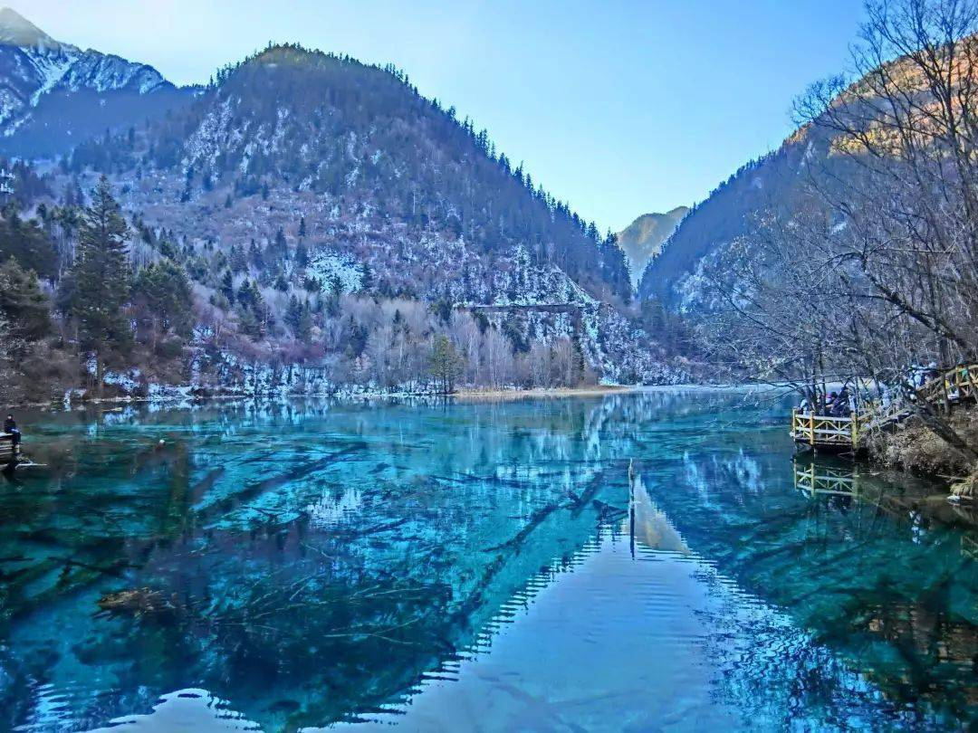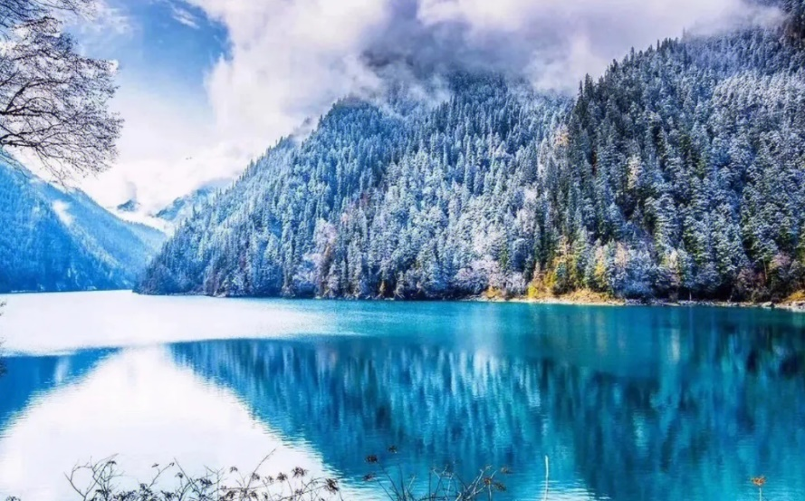

จากนั้นนำท่านเดินทางสู่ **เมืองชวนจู่ซื่อ** ระหว่างทางท่านจะได้ชื่นชมบรรยากาศสองข้างทาง

**ค่ำ** 🍽 **รับประทานอาหารค่ำ ณ ภัตตาคาร**

🛏 **พักที่ XUEYU FANFANG HOTEL หรือเทียบเท่า 4 ดาว**

**วันที่สี่ ชวนจู่ซื่อ – ภูเขาหิมะการ์เซียต๋ากู่ปิงชวน(รวมรถอุทยาน+กระเช้า) – เม่าเซี่ยน**

**เช้า** 🍽 **รับประทานอาหารเช้า ณ ห้องอาหารโรงแรม**

นำท่านเดินทางสู่ **อุทยานสวรรค์ภูผาหิมะการ์เซียต๋ากู่ปิงชวน** อุทยานทางธรรมชาติที่ล้ำค่าของมณฑลเสฉวน ที่มีความสวยงามของภูเขาหิมะและทะเลสาบ ที่มีความสูงจากระดับน้ำทะเลประมาณ 5,286 เมตร เป็นภูเขาธารน้ำแข็งที่ศักดิ์สิทธิ์ ชาวบ้านเชื่อว่ามีเทพเจ้าพิทักษ์ภูเขาแห่งนี้อยู่ ทำให้ภูผาแห่งนี้ยังมิเคยมีใครพิชิตยอดเขาได้ จากนั้นนำท่านนั่งกระเช้าชมภูเขาน้ำแข็งหิมะ 3 ลูกที่เชื่อว่าเป็น สันหลังมังกรที่มีความงดงามฉากเบื้องหน้าเป็นภูเขาที่สูงชันตัดกับท้องฟ้าที่มีสีฟ้าครามสดใสและพระอาทิตย์สะท้อนการ์เซียคล้ายดั่งภูเขาเงินระยิบระยับสะท้อนเข้าสู่สายตาดั่งได้นั่งกระเช้าชมภูเขาสวรรค์ที่หาชมได้ยากยิ่งนัก

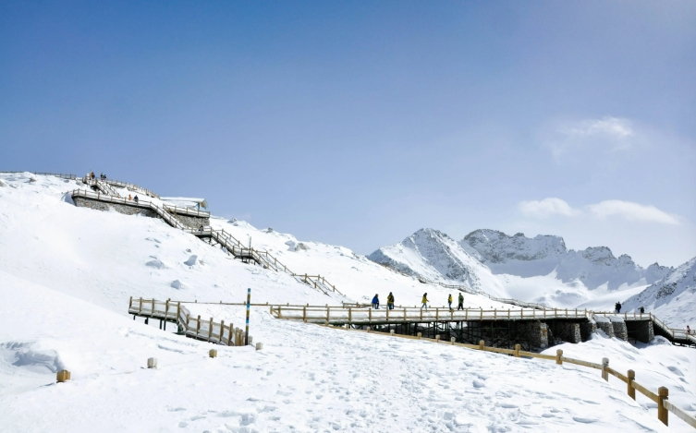

**เที่ยง**  🍽 **รับประทานอาหารกลางวัน ณ ภัตตาคาร**

**บ่าย** นำท่านเดินทางสู่ **เมืองเม่าเซี่ยน (ใช้เวลาเดินทางประมาณ 3 ชั่วโมง)** ซึ่งประชากรของที่นี่ส่วนใหญ่เป็นชนเผ่าเชียง และเป็นแหล่งเพาะพันธุ์หมีแพนด้า

**ค่ำ** 🍽 **รับประทานอาหารค่ำ ณ ภัตตาคาร**

🛏 **พักที่ WESQIANG HOMELAND HOTEL หรือเทียบเท่า 4 ดาว**

**วันที่ห้า เม่าเซี่ยน – เมืองตูเจียงเยี่ยน – จัตุรัสหย่างเทียนวู่ – รูปปั้นหมีแพนด้าเซลฟี่ – ศูนย์อนุรักษ์หมีแพนด้าตูเจียงเยี่ยน (รวมรถแบตเตอรี่) – เฉิงตู – ถนนคนเดินชุนซีลู่ – แพนด้าปืนตึก – วัดต้าฉือ – โชว์เปลี่ยนหน้ากาก**

**เช้า** 🍽 **รับประทานอาหารเช้า ณ ห้องอาหารโรงแรม**

นำท่านเดินสู่ **อำเภอตูเจียงเยี่ยน (ใช้เวลาเดินทางประมาณ 2 ชั่วโมง)** เมืองเฉินตู อำเภอที่ขึ้นชื่อเรื่องระบบชลประทานที่เก่าแก่ที่สุดในโลก ซึ่งยังได้รับการดูแลและใช้มาจนถึงปัจจุบัน เดินทางสู่ **จัตุรัสหย่างเทียนวู่** ที่เขื่อนตูเจียงเยี่ยนได้เปิดต่อสาธารณชนอย่างเป็นทางการ ชมรูปปั้นผลงานศิลปะรูปแพนด้าถ่ายเซลฟี่ที่ตั้งอยู่กลางจตุรัส ซึ่งออกแบบโดยนักออกแบบชื่อดัง Florentijn Hofman ก็ได้รับการเปิดตัวพร้อมกันด้วยรูปลักษณ์ที่น่ารักของประติมากรรมชิ้นนี้ดึงดูดนักท่องเที่ยวจานวนมากให้มา **รูปปั้นแพนด้าเซลฟี่** “เช็คอิน” “แพนด้า” ตัวนี้มีความยาว 26 เมตร กว้าง 11 เมตร สูง 12 เมตรและหนัก 130 ตัน มันนอนหงายอยู่บนพื้น เท้ายกขึ้นจับไม้เซลฟี่สีชมพู เล่นถ่ายเซลฟี่อย่างสบายอารมณ์ น่ารักน่าเอ็นดูมาก นักออกแบบ Hofman แนะนำว่าผลงานแพนด้ายกโทรศัพท์มือถือขึ้นเพื่อถ่ายเซลฟี่มีความสนุกมาก ด้วยท่าทางสบายๆ ผ่อนคลายและมีความสุข และเป็นการแสดงออกด้วยภาษาทางศิลปะแบบหนึ่งที่สะท้อนชีวิตในท้องถิ่น มอบความรู้สึกสนิทสนมและมีความสุขกับผู้ชมทุกท่าน

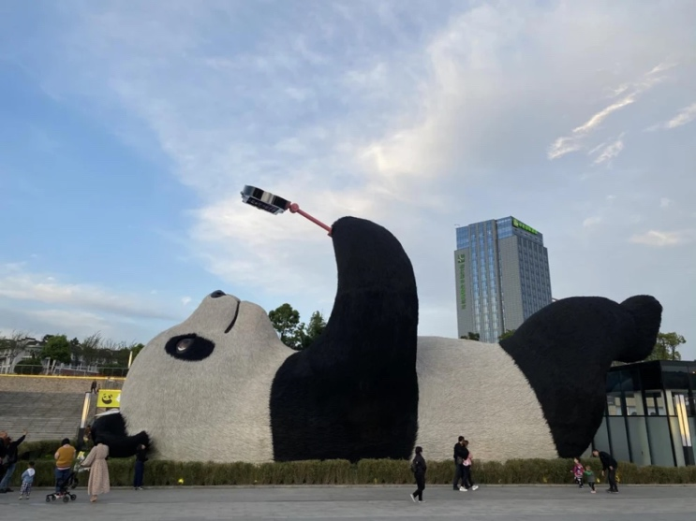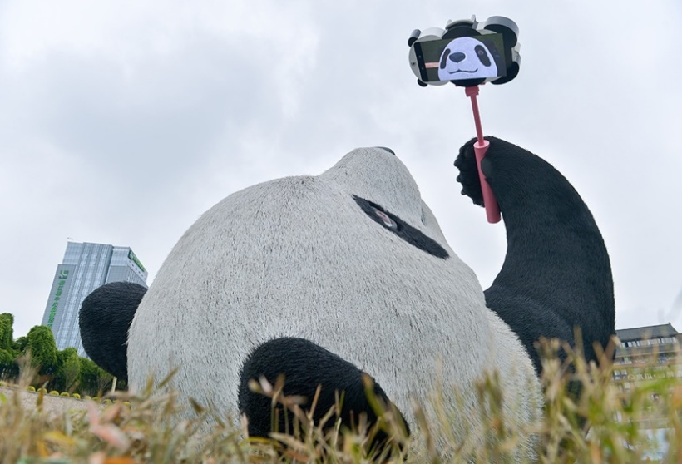

จากนั้นนำท่านเดินทางสู่ **สวนอนุรักษ์หมีแพนด้าตูเจี่ยงเยี่ยน (รวมรถกอล์ฟ)** ที่นี่มีหมีแพนด้ากว่า 20 ตัว หมีแพนด้าเป็นสัตว์สงวนหายากมีกำเนิดในมณฑลเสฉวน มีลูกยากเพราะอุณหภูมิในร่างกายที่พร้อมจะตั้งท้องมีเพียง 3 วันใน 1 ปี และจะตกลูกครั้งละประมาณ 2 ตัว ตัวที่แข็งแรงเพียงตัวเดียวเท่านั้นจะอยู่รอด อาหารโปรดของหมีแพนด้าคือไผ่ลูกศร

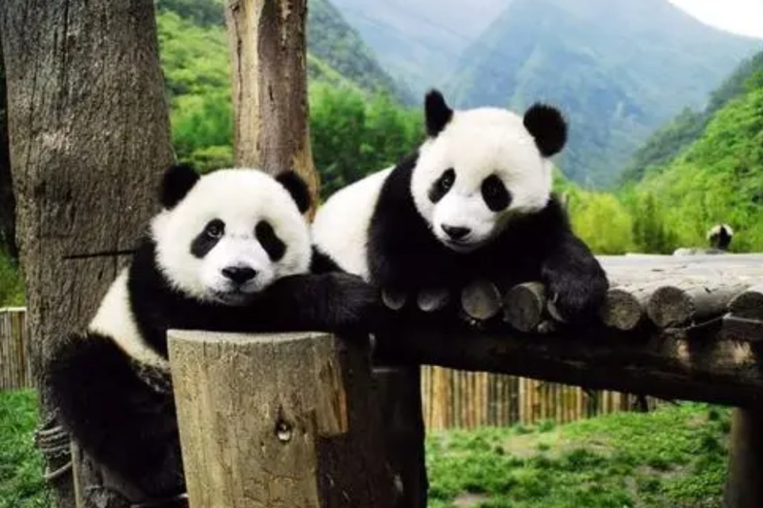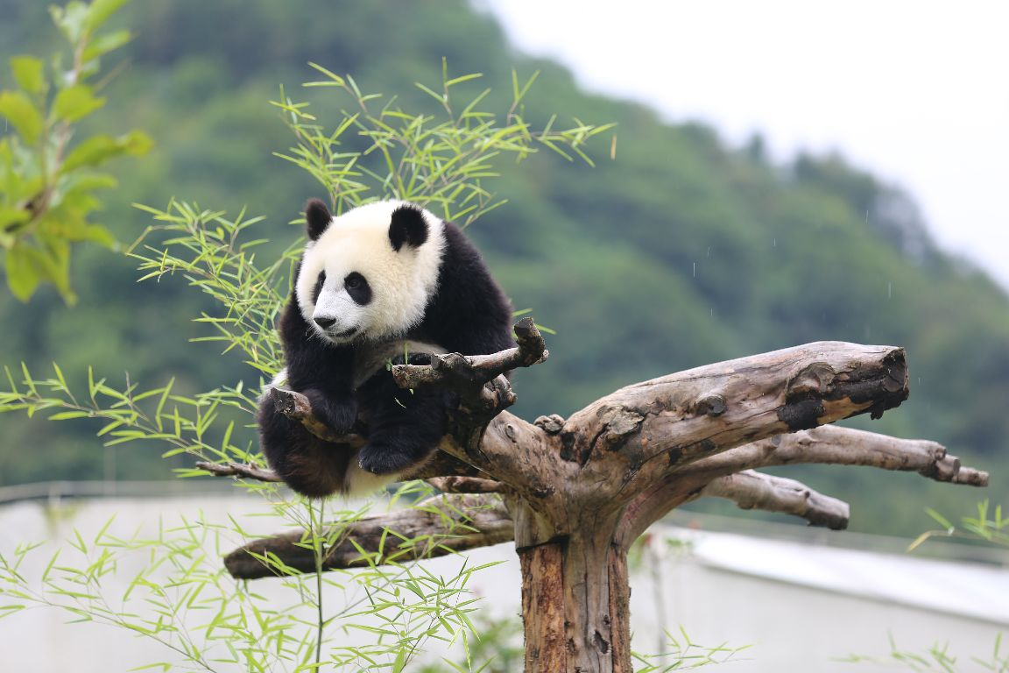

**เที่ยง** 🍽 **รับประทานอาหารกลางวัน ณ ภัตตาคาร**

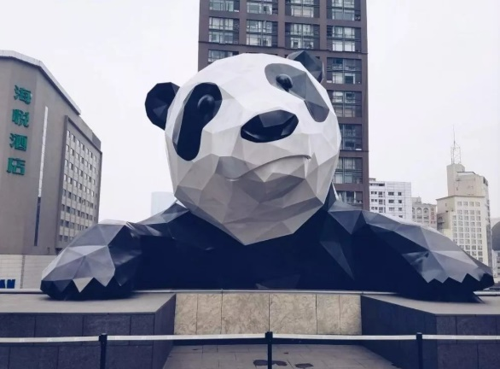**บ่าย** นำท่านเดินทางกลับสู่ **เมืองเฉิงตู (ใช้เวลาเดินทางประมาณ 1 ชั่วโมง)** จากนั้นนำท่านสู่ **ถนนคนเดินชุนซีลู่** ให้ท่านได้อิสระเลือกซื้อสินค้าต่าง ๆ มากมาย ทั้งแบรนด์ต่างประเทศ และในประเทศ อาทิ เสื้อผ้า,รองเท้า,เครื่องหนัง,กระเป๋าเดินทาง,นาฬิกา,เกมส์,ของที่ระลึกต่างๆ ฯลฯ ตามอัธยาศัย นำท่านชมจุดเช็คอินที่ **หมีแพนด้ายักษ์ปืนตึก** (IFS BUILDING) เป็นแพนด้าที่อ้วนน่ารักกำลังปีนป่ายตึก เป็นประติมากรรมแพนด้ายักษ์แขวนอยู่บนอาคาร IFS ในใจกลางเมืองเฉิงตู นำท่านไหว้พระขอพรที่ **วัดต้าฉือ** เป็นวัดเก่าแก่ที่มีอายุยาวนานกว่า1,600 ปี ถือเป็นสถานที่สำคัญที่น่าสนใจ เพราะเป็นวัดที่พระถังซัมจั๋งบวชเป็นพระภิกษุก่อนจะย้ายไปจำพรรษายังวัดอื่น ภายในวัดต้าสือนั้นเงียบสงบ กว้างขวาง เหมาะแก่การไปสักการะขอพรอย่ามาก

**ค่ำ** 🍽 **รับประทานอาหารค่ำ ณ ภัตตาคาร เมนูพิเศษ…สุกี้เสฉวน**

นำท่านชม **โชว์เปลี่ยนหน้ากาก** ที่ใช้ศิลปะพร้อมความสามารถในการเปลี่ยนหน้ากากแต่ละฉากภายในเสี้ยววินาที โดยที่ไม่สามารถจับตาได้ทัน เป็นการแสดงที่สงวนและสืบทอดกันมาภายในตระกูล หลายชั่วอายุคน ไม่ถ่ายทอดให้บุคคลภายนอกทั่วไป

🛏 **พักที่ SEREGETI HOTEL CHANGDU หรือเทียบเท่า 5 ดาว**

**วันที่หก เฉิงตู – กรุงเทพฯ (สุวรรณภูมิ) (CA471 : 14.20-16.40)**

**เช้า** 🍽 **รับประทานอาหารเช้า ณ ห้องอาหารโรงแรม**

สมควรแก่เวลา กรุณาตรวจเช็คสัมภาระให้เรียบร้อย เพื่อเตรียมตัวเดินทางสู่สนามบินเพื่อกลับกรุงเทพฯ

**14.20 น.** เหินฟ้าสู่ **กรุงเทพฯ โดยสายการบิน AIR CHINA เที่ยวบินที่** **CA471 ✈**

***(บริการอาหารและเครื่องดื่มบนเครื่อง)***

**16.40 น.** ถึง **กรุงเทพฯ (สุวรรณภูมิ)** โดยสวัสดิภาพ พร้อมความประทับใจ......... ☺ ☺ ☺ ☺

**\*\*\*\*\*\*\*\*ขอบคุณทุกท่านที่ใช้บริการ\*\*\*\*\*\*\*\***

☺ ☺ ☺ ☺ **ซื่อสัตย์ จริงใจ ห่วงใย เน้นบริการ คืองานของเรา** ☺ ☺ ☺ ☺

**\*\*หมายเหตุ: โปรแกรมและราคาสามารถเปลี่ยนแปลงได้ตามความเหมาะสมโดยไม่ต้องแจ้งให้ทราบล่วงหน้าทางบริษัทฯ จะถือผลประโยชน์ของลูกค้าเป็นสำคัญ\*\***

**\*\*\*ในกรณีที่ลูกค้าต้องออกตั๋วโดยสารภายในประเทศ (เครื่องบิน ,รถทัวร์ ,รถไฟ) กรุณาติดต่อเจ้าหน้าที่ของบริษัทฯ เพื่อเช็คว่ากรุ๊ปมีการคอนเฟิร์มเดินทางก่อนทุกครั้ง เนื่องจากสายการบินอาจมีการปรับเปลี่ยนไฟล์ทบิน หรือเวลาบิน โดยไม่ได้แจ้งให้ทราบล่วงหน้า ทางบริษัทฯ จะไม่รับผิดชอบใด ๆ ในกรณี ถ้าท่านออกตั๋วภายในโดยไม่แจ้งให้ทราบและหากไฟล์ทบินมีการปรับเปลี่ยนเวลาบิน เพราะถือว่าท่านยอมรับในเงื่อนไขดังกล่าว\*\*\***

|  |
| --- |
| **อัตราค่าบริการ (ราคาต่อท่าน)** |

|  |  |  |  |
| --- | --- | --- | --- |
| **วันเดินทาง** | **ราคาทัวร์ผู้ใหญ่**  **พักห้องละ 2-3 ท่าน**  **(15 ท่านออกเดินทาง)** | **พักเดี่ยว**  **จ่ายเพิ่ม** | **ราคา**  **ไม่รวมตั๋ว** |
| **24 – 29 มกราคม 2567** | **27,999 บาท/ท่าน** | **5,000 บาท/ท่าน** | **22,999 บาท/ท่าน** |
| **21 – 26 กุมภาพันธ์ 2567** | **27,999 บาท/ท่าน** | **5,000 บาท/ท่าน** | **22,999 บาท/ท่าน** |
| **6 – 11 มีนาคม 2567** | **28,999 บาท/ท่าน** | **5,000 บาท/ท่าน** | **22,999 บาท/ท่าน** |
| **13 – 18 มีนาคม 2567** | **28,999 บาท/ท่าน** | **5,000 บาท/ท่าน** | **22,999 บาท/ท่าน** |
| **20 – 25 มีนาคม 2567** | **28,999 บาท/ท่าน** | **5,000 บาท/ท่าน** | **22,999 บาท/ท่าน** |

**อัตราค่าบริการดังกล่าวรวม**

1. **ค่าตั๋วเครื่องบิน**ชั้นทัศนาจร ไป-กลับ พร้อมกรุ๊ป ตามที่ระบุไว้ในรายการเท่านั้น **ตั๋วเครื่องบินที่ใช้เป็นแบบกรุ๊ปไม่สามารถเลือกที่นั่งล่วงหน้าได้ (ท่านจะได้รับที่นั่งแบบสุ่มเท่านั้น)**
2. **ค่าภาษีสนามบิน**ทุกแห่ง หากสายการบินมีการปรับราคาภาษีน้ำมันขึ้น ทางบริษัทฯ ขอสงวนสิทธิ์เก็บค่าภาษีน้ำมันเพิ่มตามความเป็นจริง ก่อนการเดินทาง**\*\*ราคาทัวร์นี้เช็คภาษีน้ำมัน ณ วันที่ 24 พ.ย. 66** **
3. **ค่าวีซ่ากรุ๊ปท่องเที่ยวเข้าประเทศจีน (ผู้ถือหนังสือเดินทางไทย)** ในกรณีที่ลูกค้ามีวีซ่าจีนอยู่แล้ว ทางบริษัทฯ หักคืนค่าวีซ่ากรุ๊ปให้ท่านละ 900 บาท
4. **ค่าโรงแรม**ระดับมาตรฐาน (พักห้องละ 2-3 ท่าน)

กรณีห้อง TWIN BED (เตียงเดี่ยว 2 เตียง) ซึ่งโรงแรมไม่มีหรือเต็ม ทางบริษัทขอปรับเป็นห้อง DOUBLE BED แทนโดยมิต้องแจ้งให้ทราบล่วงหน้า หรือ หากต้องการห้องพักแบบ DOUBLE BED ซึ่งโรงแรมไม่มีหรือเต็ม ทางบริษัทขอปรับเป็นห้อง TWIN BED แทนโดยมิต้องแจ้งให้ทราบล่วงหน้า เช่นกัน กรณีพักแบบ TRIPLE ROOM 3 ท่าน 1 ห้อง ท่านที่ 3 อาจเป็นเสริมเตียง หรือ SOFA BED หรือ เสริมฟูกที่นอน ทั้งนี้ขึ้นอยู่กับรูปแบบการจัดห้องพักของโรงแรมนั้นๆ

1. ค่าอาหาร ตามที่ระบุไว้ในรายการ
2. **ค่ายานพาหนะ** และค่าธรรมเนียมเข้าชมสถานที่ต่างๆ ตามที่ระบุไว้ในรายการ
3. **น้ำหนักสัมภาระ ท่านละไม่เกิน 23 กิโลกรัม จำนวนท่านละ 1 ใบ**  สัมภาระติดตัวขึ้นเครื่องได้ 1 ชิ้น ต่อท่าน น้ำหนักต้องไม่เกิน 7 กิโลกรัม, ค่าประกันวินาศภัยเครื่องบินตามเงื่อนไขของแต่ละสายการบินที่มีการเรียกเก็บ
4. **ค่าประกันอุบัติเหตุ**ระหว่างการเดินทาง ท่านละไม่เกิน 1,000,000 บาท (ค่ารักษาพยาบาล 500,000 บาท) คุ้มครองผู้เอาประกันที่มีอายุตั้งแต่ 1 เดือนขึ้นไป และผู้เอาประกันอายุระหว่าง 1 เดือน ถึง 15 ปี และผู้ที่มีอายุสูงกว่า 70 ปี ขึ้นไป ค่าชดเชยทั้งหลายตามกรมธรรม์จะลดลงเหลือเพียงครึ่งหนึ่งของค่าชดเชยที่ระบุไว้ในกรมธรรม์ทั้งนี้ย่อมอยู่ในข้อจำกัดที่มีการตกลงไว้กับบริษัทประกันชีวิต **ในการเคลมประกันทุกกรณี** ต้องมีใบเสร็จ และมีเอกสารรับรองทางการแพทย์ หรือจากหน่วยงานที่เกี่ยวข้อง

**การประกันไม่คุ้มครอง**

กรณีที่เสียชีวิต หรือ เจ็บป่วยทางร่างกายด้วยโรคประจำตัว, การติดเชื้อ, ไวรัส, ไส้เลื่อน, ไส้ติ่ง, อาการที่เกี่ยวข้องกับการติดยา, โรคติดต่อทางเพศสัมพันธ์, การบาดเจ็บจากความเสียหายโดยเจตนา, การฆ่าตัวตาย, เสียสติ, ตกอยู่ภายใต้อำนาจของสุรายาเสพติด, บาดเจ็บจากการทะเลาะวิวาท การแท้งบุตร, การบาดเจ็บเนื่องมาจากอาชญากรรม, จลาจล, นัดหยุดงาน, การก่อการร้าย การยึดพาหนะ และการปล้นอากาศยาน (Terrorism, Hijack, Skyjack) และ อื่นๆตามเงื่อนไขในกรมธรรม์**อั**

1. **ค่าบริการดังกล่าว (ข้อ 1-8) เป็นค่าบริการเฉพาะผู้เดินทางที่เป็นชาวไทยเท่านั้น!!!**

**อัตราค่าบริการดังกล่าวไม่รวม**

1. **ค่าทำหนังสือเดินทาง**ทุกประเภท
2. ค่าดำเนินการคัดกรองตรวจหาเชื้อ RT-PCR หรือ ATK ในกรณีที่ประเทศจีนต้องให้ตรวจ
3. **ค่าใช้จ่ายอื่นๆ** ที่นอกเหนือจากรายการระบุ เช่น ค่าใช้จ่ายส่วนตัวอื่นๆ ฯลฯ
4. **กรุณาเตรียมค่าทิปหัวหน้าทัวร์,ไกด์และคนขับรถ รวม 1,500 บาทต่อคน (เด็กชำระทิปเท่ากับผู้ใหญ่)**
5. **ค่าภาษี**มูลค่าเพิ่ม VAT 7 % และหักภาษี ณ ที่จ่าย 3 % ในกรณีที่ลูกค้าต้องการใบเสร็จรับเงินที่ถูกต้อง จะต้องบวกค่าภาษีมูลค่าเพิ่ม และหัก ณ ที่จ่าย จากยอดขายจริงทั้งหมดเท่านั้น และโปรดแจ้งทางบริษัทฯ จะออกให้ภายหลัง ขอสงวนสิทธิ์ออกใบเสร็จที่ถูกให้กับบริษัททัวร์เท่านั้น
6. **ค่าวีซ่าจีนสำหรับชาวต่างชาติ**
7. ค่าธรรมเนียมน้ำมันและภาษีสนามบิน ในกรณีที่สายการบินมีการปรับขึ้นราคา

